Letošní dovolená s dětmi: Západní Čechy lákají lázněmi i pěknými procházkami do přírody

Praha, 26. června 2020

Koronavirus všem pěkně zamával s cestovatelskými plány na rok 2020. Většina z nás se tak rozhoduje trávit letošní dovolenou v tuzemsku. Přinášíme vám tipy na výlety, které můžete podniknout během dovolené v západních Čechách!
Dovolená v Karlových Varech je často podceňována, mnozí se myslí, že je město okupováno cizinci a jeden týden v roce se zde pořádá filmový festival. Tenhle kraj vás však překvapí! Můžete podniknout skvělé výlety i do přírody, které snadno spojíte s turistikou po pěkných městečkách. Pokud nemáte auto, z Prahy se do Varů dostanete autobusy FlixBus během krásných dvou hodinek, ze severních Čech pak nejlépe vlakem….
- Procházka na Svatošské skály a na hrad Loket
Z centra Karlových Varů se můžete vydat na parádní procházku podél řeky Ohře, stačí z centra přejít Chebský most a jste na cyklostezce, která vás dovede až do cíle vaší cesty. Celá procházka je dlouhá 15 kilometrů, dá se však jednoduše zkrátit. Buď se městským autobusem číslo 6 můžete přiblížit do Doubí (čtvrť Karlových Varů), odkud je to do Lokte už jen 10 kilometrů, nebo absolvovat zkrácenou verzi výletu. Dojdete tak pouze na Svatošské skály a zpět (Doubí-Svatošské skály 3 km).
A co to jsou vůbec Svatošské skály? Jde o žulové skalní město, které bylo vytvořeno řekou Ohří. Pěkně se na něj kouká a ještě líp se po něm leze. Na druhém břehu řeky je hospůdka, kde se můžete občerstvit a příjemně posedět. Výlet pokračuje dál přes houpací most přes řeku, přičemž cílem vaší procházky je středověký hrad, okolo kterého teče řeka Ohře. Z Lokte se zpět do Karlových Varů dostanete autobusem.
Pokud si chcete výlet trochu okořenit, můžete si předem zajistit pronájem kánoe a na kánoi doplout zpět do Karlových Varů až k Chebskému mostu. Cena za půjčení začíná již na 430 Kč za jednu kánoii. Když se nebudete extrémně flákat, během tří hodin jste zpátky v centru města.
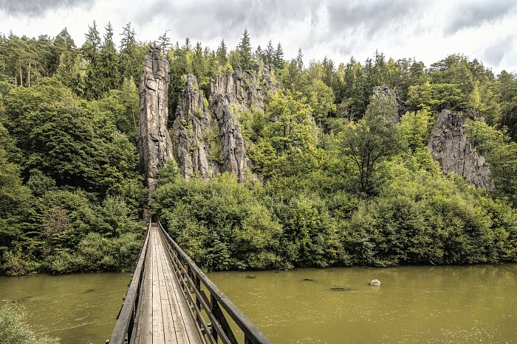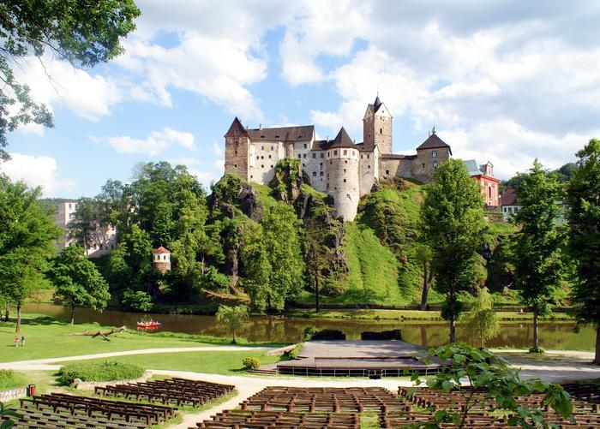

- Rozhledna Diana, procházka na Linhart
Být v Karlových Varech a nevyrazit se podívat do centra, je opravdu hřích. Procházku po městě však vždycky můžete spojit s výletem do přírody. Karlovy Vary jsou obklopené lesy a to je bezesporu jejich velká výhoda.
V klidu si projděte centrum města, podél řeky dojděte až ke známému Grandhotelu PUPP, který se objevil dokonce v několika filmech. Vedle PUPPu v uličce Mariánská se nachází spodní stanice lanovky, která vás vyveze na rozhlednu Diana, odkud je pěkný výhled na celé město a přilehlé kopce. Pokud vám připadá trapné jet nahoru lanovkou, můžete si kopec vyšlápnout. Podél trasy lanovky vede turistická pěšina. Cestou můžete potkat sochu Kamzíka, odkud už začínají pěkné výhledy na město. Nahoře z Diany však uvidíte nejvíc a nejdál.
Pokud se chcete projít ještě po lese, pěknou čtyřkilometrovou procházkou dojdete na svatého Linharta, kolem něhož jsou obory s divokými zvířaty. Vidět tak můžete jeleny, daňky nebo divoká prasata. Na Linhartu se maličko občerstvíte a dětem, když nebudou zlobit, můžete dopřát lanový park. Z Linharta pak půjdete z kopce dolů a během pěti kilometrů jste opět v centru města.
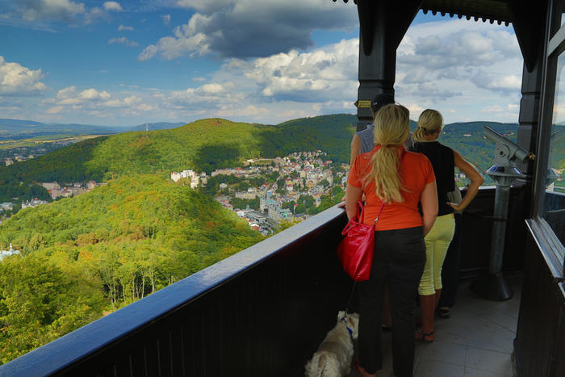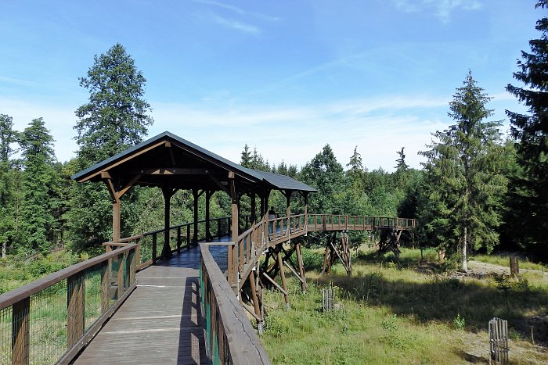
- Výlet do Mariánských Lázní
Pokud vás Karlovy Vary už omrzely, můžete vyrazit do jiného lázeňského města – do Mariánských Lázní. Od Varů jsou vzdáleny tři čtvrtě hodinky autem nebo hodinu a čtvrt vlakem (odjezd z Dolního nádraží).
Díky unikátní směsici přírodních léčebných zdrojů, honosné architektury a mnoha slavných hostů, kteří je za více než 200 let existence navštívili (mimo jiné Chopin, Goethe a král Eduard VII.), jsou Mariánské Lázně ukázkovým evropským lázeňským městem. Mezi hlavní atrakce v Mariánských Lázních patří Zpívající fontána a park Bohemium s miniaturami, který je dokonce čtvrtým největším v Evropě. Zpívající fontána hraje od začátku května do konce října denně od 7.00 do 19.00 každou lichou hodinu, ve 21.00 a 22.00 hodin včetně projekce s barevným osvětlením.
Pokud chcete spojit městskou turistiku s výletem do přírody a přijeli jste autem, doporučujeme popojet k 10 kilometrů vzdálené naučné stezce Kladská. Je to malá osada, která sestává z několika stylových staveb, loveckého zámečku a okolní unikátní přírodní rezervace Kladské rašeliny. Okruh naučné stezky zvládnou všichni, má totiž jen necelé dva kilometry.
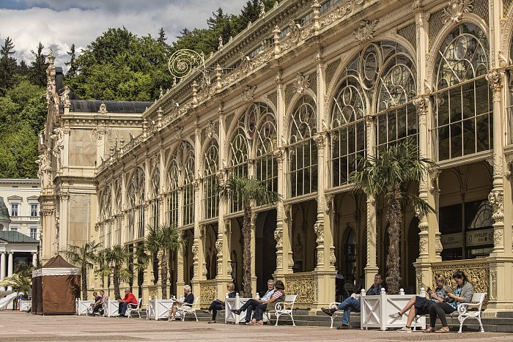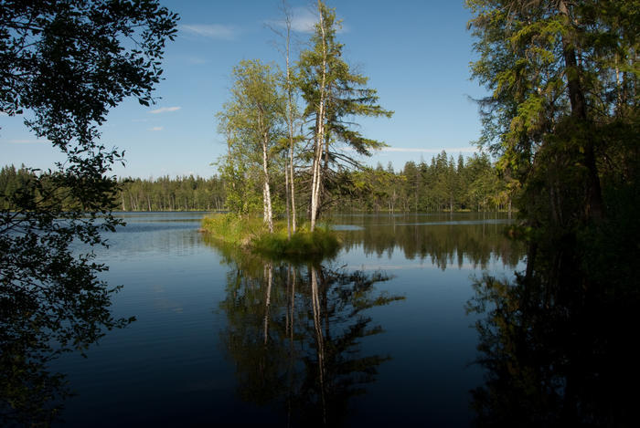
- Boží dar - Ježíškova cesta a Božídarské rašeliniště
Za hodinku autobusem nebo půl hodinky autem dojedete do další zajímavé destinace v západních Čechách, která stojí za návštěvu – Boží Dar. To, že na Božím Daru bydlí Ježíšek a že tu vyřizuje svou poštu, možná mnoho dětí ani jejich rodičů neví, a proto byste sem měli vyrazit. Nachází se tu totiž Ježíškova cesta.
Ježíškova cesta je plná zábavy a úkolů pro malé i větší děti, které si mohou vybrat, zda se vydají na celý (12,9 km), nebo zkrácený okruh (5,6 km). Na její trase plní různé úkoly, které zapisují do notýsku, který si předem zakoupí na Infocentru Boží Dar. Poplatek za Ježíškův zápisníček činí 30 Kč. Ježíškova cesta není však jen pro děti, představuje pěknou procházku i pro dospělé.
V Božím Daru je ještě možné navštívit Božídarské rašeliniště, které má také svůj okruh o délce přibližně tři kilometry. Stezka začíná na začátku Krušnohorské magistrály, kde je také umístěna 1. informační tabule. Převážná část stezky vede po povalových chodnících, které zajišťují jak bezpečnost turistů, tak i rašeliniště a vzácných druhů živočichů a rostlin, jenž se v něm nachází.
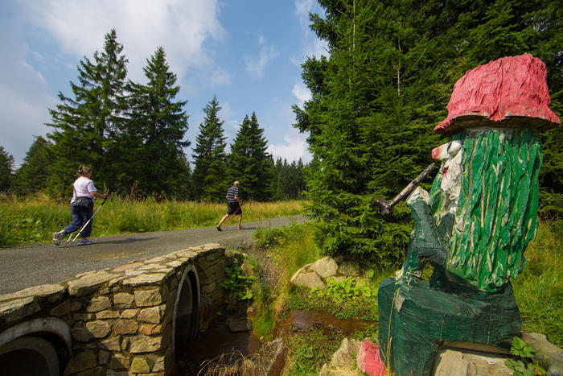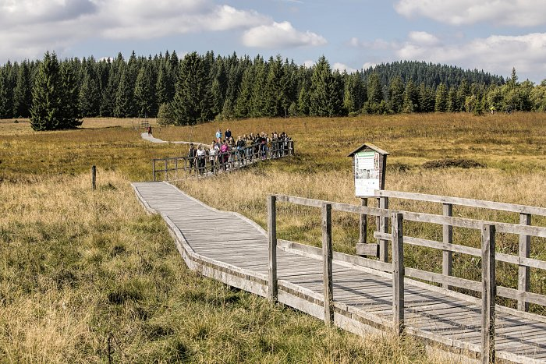
- Františkovy Lázně, národní přírodní rezervace Soos
Ze známého lázeňského trojúhelníků vám zbývá navštívit poslední město a tím jsou Františkovy Lázně. Kromě procházky po městě lákají i návštěvou aquaparku, kde se děti společně s vámi můžou parádně vyřádit. Aquapark má velkou část venkovních atrakcí, takže je vhodný k návštěvě v horkých letních dnech.
Nedaleko Františkových Lázní leží národní přírodní rezervace Soos. Za účelem její návštěvy se přibližte autem do vesnice Kateřina, hromadnou dopravou se tam bohužel nedostanete. Jedná se o rozsáhlé rašeliniště a slatiniště, kde vyvěrá velké množství minerálních pramenů a čistý oxid uhličitý v tzv. mofetách - bahenních sopkách. Naučná stezka vede po dně vyschlého jezera, které mělo slanou (minerální) vodu. Je to prazvláštní měsíční krajina rozbrázděná erozí a pokrytá žlutou a bílou vrstvou vysrážených minerálních solí.
Tak vypadá evropská rarita - národní přírodní rezervace Soos, rozlehlé rašeliniště s řadou minerálních pramenů přezdívané český Yellowstone.
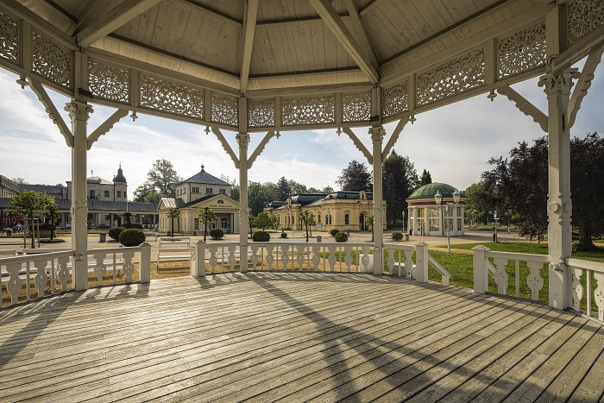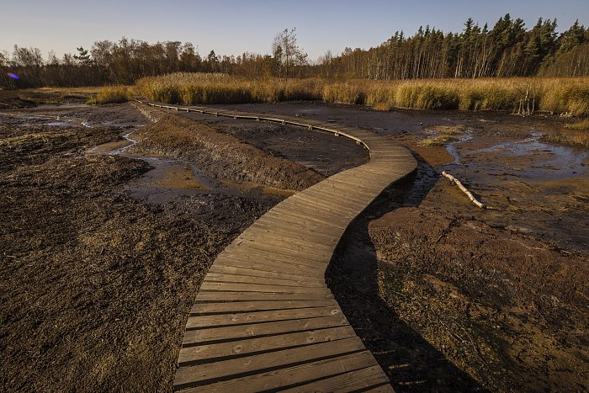

SOUTĚŽ s FlixBusem o víkendový balíček v Karlových Varech pro dvě osoby
Vyhrajte poukaz na ubytování na jednu noc se snídaní ve čtyřhvězdičkovém Golden Key Boutique hotelu v Karlových Varech, který se nachází přímo na kolonádě, k tomu dvě zpáteční jízdenky na FlixBus. Stačí se na Facebooku FlixBusu zapojit do soutěže a napsat, s kým byste do západočeských lázní vyrazili. Zúčastnit se můžete do neděle 28.6.2020 23:59 hodin.

Jitka Schmiegerová

Redakční TIP: Cestování zelenými autobusy
FlixBus v rámci Evropy nabízí nejrozsáhlejší autobusovou meziměstskou síť. Výhodou cestování autobusy FlixBus je, že máte po celou cestu k dispozici toaletu, extra místo na nohy, kvalitní Wi-Fi připojení i elektrické zásuvky. Na palubu autobusu si s sebou můžete bezplatně vzít jedno příruční zavazadlo a další kufr uložit do zavazadlového prostoru. Více informací na www.flixbus.cz.
Obrázky jsou určeny pro nekomerční použití a mohou se volně reprodukovat pro redakční účely. Obrázky pochází z fotobanky Karlovarského kraje.

